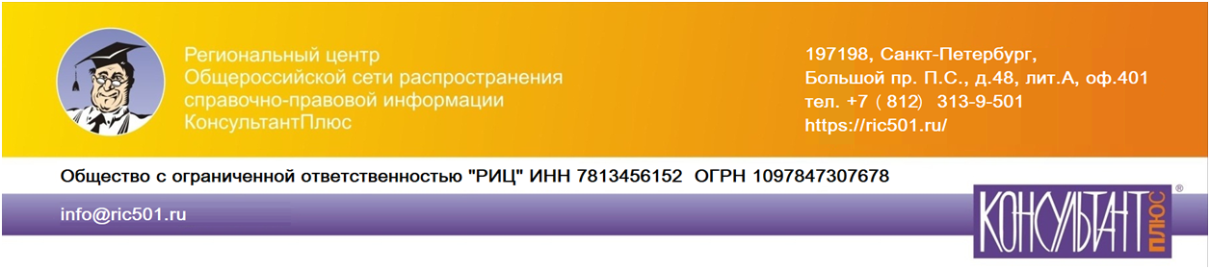
Приглашение на онлайн семинар - тренинг
                - Руководителю предприятия
                - Главному бухгалтеру
                - Бухгалтеру

Дорогие друзья!

Региональный информационный центр Сети КонсультантПлюс – компания ООО «РИЦ» приглашает к участию в онлайн семинаре-тренинге по теме

Льготы и субсидии для МСП
Мы расскажем, какие меры поддержки предусмотрены для СМСП в 2025 году.
Подробно разберем пониженные тарифы страховых взносов, в том числе, расскажем, как заполнить РСВ по пониженным тарифам. Рассмотрим и другую отчетность для СМСП. Также разберем интересные судебные решения, касающиеся деятельности МСП.
Информация, полученная на семинаре-тренинге, поможет вам правильно организовать работу СМСП.
Дата проведения: 09 сентября 2025 года с 11-00 до 11:40
Подключение к конференции в ZOOM с Вашего ПК.
Подключиться к конференции Zoom https://us04web.zoom.us/j/76481723108?pwd=jRdIvMiGQMquve2vbEDH55lkXEO0ig.1
Идентификатор конференции: 764 8172 3108
Код доступа: 4uPepE

Авторами являются опытные эксперты и ведущие специалисты компании КонсультантПлюс

с использованием материалов журнала «Главная книга».

Лектор: Валеева Евгения Андреевна - специалист Линии консультаций ООО «РИЦ» по вопросам налогообложения\бухучета

ПОЛЬЗА ДЛЯ УЧАСТНИКОВ СЕМИНАРА:
- Расскажем, кто относится к субъектам малого и среднего предпринимательства;
- Рассмотрим новшества в процедуре включения субъектов МСП в единый реестр субъектов МСП
- Расскажем, какие налоговые льготы предусмотрены для поддержки малого предпринимательства;
- Посмотрим, какие существуют льготные программы кредитования для субъектов малого и среднего предпринимательства
- Разберем, какие субсидии предоставляются субъектам малого и среднего предпринимательства и как их получить; рассмотрим прочие меры поддержки;

Вопросы рассматриваются с учетом последних изменений законодательства!

Уникальная методика семинара-тренинга позволяет одновременно получить актуальную информацию по рассматриваемой теме и ознакомиться с примерами быстрого поиска ответов на интересующие Вас вопросы в системе КонсультантПлюс.
Вся важная информация по теме собрана в удобной и информативной Рабочей тетради, которая содержит основные выводы по каждому вопросу, выдержки из нормативных документов и судебных решений, практические примеры, поясняющие схемы и таблицы, а также другую полезную информацию.
Рабочая тетрадь будет предоставлена в электронном виде всем участникам онлайн семинара по окончании мероприятия, и Вы всегда сможете ее использовать в Вашей дальнейшей работе.

Регистрация участников: до 18.00 часов 08 сентября 2025 г
На сайте ООО «РИЦ»: https://ric501.ru/seminar
Или письмом на электронную почту:
evaleeva@ric501.ru
gl@ric501.ru

Будем рады видеть ВАС на онлайн семинаре!

